О внесении изменений в 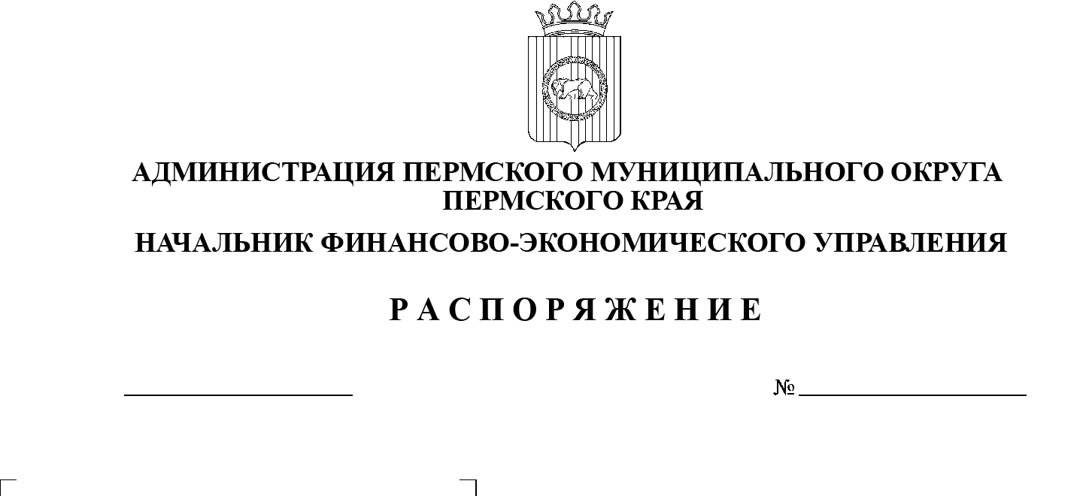Методику

65

21.07.2023

планирования бюджетных

ассигнований Пермского

муниципального округа, утвержденную

распоряжением начальника финансово-

экономического управления

администрации Пермского

муниципального округа Пермского края

от 21 июня 2023г. № 57

В соответствии со статьей 174.2 Бюджетного кодекса Российской Федерации, подпунктом 9 пункта 1 части 19 раздела V Положения о бюджетном процессе в Пермском муниципальном округе Пермского края, утвержденного решением Думы Пермского муниципального округа от 22.09.2022 № 14,

1. Внести Методику планирования бюджетных ассигнований Пермского муниципального округа, утвержденную распоряжением начальника финансово-экономического управления администрации Пермского муниципального округа Пермского края от 21 июня 2023г. № 57 изменения согласно приложению к настоящему распоряжению.

2. Настоящее распоряжение вступает в силу со дня подписания и распространяется на правоотношения, возникшие с 01.01.2023 года.

3. Контроль исполнения настоящего распоряжения оставляю за собой.

Начальник

финансово-экономического управления И.Ф. Косых

Приложение к

распоряжению начальника

финансово-экономического управления администрации

Пермского муниципального округа

от 21.07.2023 № 65

**ИЗМЕНЕНИЯ**

**в Методику планирования бюджетных ассигнований**

**Пермского муниципального округа, утвержденную распоряжением начальника финансово-экономического управления администрации Пермского муниципального округа Пермского края от 21 июня 2023 г. № 57**

1. Абзац восьмой подпункта 2.5.3. пункта 2.5. раздел 2 дополнить словами:

«но не более предельной цены, установленной Правилами определения требований к закупаемым администрацией Пермского муниципального округа Пермского края, ее функциональными, территориальными органами и подведомственными им казенными, бюджетными учреждениями и унитарными предприятиями Пермского муниципального округа Пермского края отдельным видам товаров, работ, услуг (в том числе предельные цены товаров, работ, услуг), утвержденными постановлением администрации Пермского муниципального округа Пермского края.».

2. В разделе 4:

2.1. пункт 4.31 изложить в следующей редакции:

«4.31. Расходы на подготовку проекта стратегии социально-экономического развития Пермского муниципального округа Пермского края на 2024-2035 годы определяются исходя из количества проектов и стоимости проекта, рассчитанной в соответствии с пунктом 2.12 раздела 2 настоящей Методики.»;

2.2. пункт 4.32 изложить в следующей редакции:

«4.32. Расходы на подготовку проекта программы комплексного развития социальной инфраструктуры определяются исходя из количества проектов и стоимости проекта, рассчитанной соответствии с пунктом 2.12 раздела 2 настоящей Методики.»;

2.3. дополнить пунктом 4.33. следующего содержания:

«4.33. Расходы на подготовку плана мероприятий по реализации стратегии социально-экономического развития Пермского муниципального округа Пермского края на 2024-2035 годы рассчитываются исходя из количества проектов и стоимости проекта, определенной в соответствии с пунктом 2.12 раздела 2 настоящей Методики.».

3. в разделе 8:

3.1. пункт 8.1. дополнить подпунктом 8.1.7 следующего содержания:

«8.1.7. субсидии субъектам малого и среднего предпринимательства на возмещение части затрат на проведение сертификации продукции, товаров (работ, услуг) и классификации гостиниц.

Объем бюджетных ассигнований исчисляется следующим образом:

Рпр.с = Рспр.с * Кпр.с,

где: Рспр.с (руб.) – 80% от фактических затрат, понесенных субъектами малого и среднего предпринимательства в отчетном финансовом году или в текущем финансовом году, но не более 100,0 тыс. руб. на один субъект, которые приходятся в среднем на одну субсидию субъектам малого и среднего предпринимательства на возмещение части затрат на проведение сертификации продукции, товаров (работ, услуг) и классификации гостиниц;

Кпр.с (ед.) – планируемое количество предоставляемых субсидий субъектам малого и среднего предпринимательства на возмещение части затрат на проведение сертификации продукции, товаров (работ, услуг) и классификации гостиниц»;

3.2. пункт 8.5. изложить в следующей редакции:

«8.5. Мероприятия на разработку документов стратегического, территориального планирования, градостроительного зонирования, документации по планировке территории, ведение государственной информационной системы обеспечения градостроительной деятельности включают в себя расходы:

8.5.1. на подготовку чертежей градостроительных планов земельных участков. Расходы определяются исходя из количества градостроительных планов земельных участков и стоимости чертежа одного земельного участка, рассчитанной в соответствии с пунктом 2.12 раздела 2 настоящей Методики;

8.5.2. на подготовку проекта местных нормативов градостроительного проектирования. Расходы определяются исходя из количества проектов и стоимости проекта, рассчитанной в соответствии с пунктом 2.12 раздела 2 настоящей Методики;

8.5.3. на подготовку проекта генерального плана муниципального округа и проекта внесения в него изменений. Расходы определяются исходя из количества проектов и стоимости проекта, рассчитанной в соответствии с пунктом 2.12 раздела 2 настоящей Методики;

8.5.4. на подготовку проекта правил землепользования и застройки муниципального округа, проекта внесения в них изменений. Расходы рассчитываются исходя из количества проектов и стоимости проекта, определенной в соответствии с пунктом 2.12 раздела 2 настоящей Методики;

8.5.5. на подготовку описания местоположения границ территориальных зон, зон с особыми условиями использования территории, установленных правилами землепользования и застройки. Расходы рассчитываются исходя из количества территориальных зон и зон с особыми условиями использования территории, сведения о границах которых подлежат внесению в Единый государственный реестр недвижимости, и стоимости описания местоположения границ одной зоны, определенной в соответствии с пунктом 2.12 раздела 2 настоящей Методики;

8.5.6. на подготовку проектов планировки территории, проектов межевания территории. Расходы рассчитываются исходя из площади проектируемой территории и стоимости за один гектар территории проектирования, определенной в соответствии с пунктом 2.12 раздела 2 настоящей Методики;

8.5.7. на выдачу сведений государственной информационной системы обеспечения градостроительной деятельности. Расходы рассчитываются исходя из потребности бумаги для выдачи сведений и стоимости бумаги, определенной в соответствии с пунктом 2.12 раздела 2 настоящей Методики;

8.5.8. на подготовку проекта зон охраны объектов культурного наследия. Расходы рассчитываются исходя из количества объектов и стоимости проекта, определенной в соответствии с пунктом 2.12 раздела 2 настоящей Методики;

8.5.9. на техническое сопровождение программы по ведению дежурного плана в электронном виде. Расходы рассчитываются исходя из стоимости технического сопровождения программного продукта, определенной в соответствии с пунктом 2.12 раздела 2 настоящей Методики.».

8.5.10. на проведение инженерно-геодезических изысканий, необходимых для подготовки проектов планировки, проектов межевания территории. Расходы рассчитываются исходя из площади территории изысканий и стоимости за один гектар территории изысканий, определенной в соответствии с пунктом 2.12 раздела 2 настоящей Методики;

8.5.11. на выполнение топографической съемки и подготовку инженерно – топографического плана земельных участков для градостроительных планов земельных участков. Расходы рассчитываются исходя из количества градостроительных планов земельных участков и стоимости топографической съемки одного земельного участка, определенной в соответствии с пунктом 2.12 раздела 2 настоящей Методики;

8.5.12. на подготовку проектной документации по изменению границ лесов, расположенных в зеленых зонах. Расходы рассчитываются исходя из количества проектной документации и стоимости проекта, определенной в соответствии с пунктом 2.12 раздела 2 настоящей Методики.»;

3.3. пункты 8.6. – 8.14. признать утратившими силу.